Kính thưa quí bạn,
Hôm nay xin gởi các bạn vài chuyện đời thường:
1. Hai chuyện lạ có thật.
2. Chị Cheri Webb góp ý về email hôm qua.
3. Cái email “Xém phải rửa ruột vì lạp xưởng tầu!” hồi năm 2016 forward nhiểu lần nên giờ đây trở thành lộn tùng phèo, xin gởi lại bản nguyên thủy.
4. Góc đố vui, lời giải
HCD 5-Sep-2023
(Theo qui ước xưa nay chữ tím là của hcd tôi viết vào, còn chữ xanh két hay chữ đen nghiêng hay đứng là trích email của người khác)


Trước tiên xin kể các bạn nghe hai chuyện lạ có thật:
Mấy hôm trước tôi ghé vào một tiệm bán bánh mua hai ổ bánh mì không ($3 hai ổ). Xong tôi thấy bày bán trên quầy một số bắp trái luột, tôi hỏi giá cô đứng bán nói mỗi gói 2 trái giá 4,5 đô. Tôi do dự một chút …rồi không mua.
Sau đó tôi bước lại quầy bán chè, cô đứng bán hỏi tôi mua chè gì, nhìn tới nhìn lui một lúc do dự vì lúc đó là chiều tối tiệm sắp đóng cửa, chè còn lại ít quá không biết bày bán cả ngày có thiêu không. Tôi lắc đầu, bước ra cửa, xong rồi quay trở lại nhìn lần nữa thì một chuyện “lạ” xảy ra.
Một cô còn trẻ lại gần tôi nói: “Ông ăn chè đi ông”. Tôi đang thắc mắc không biết cô nầy là người bán hàng trong tiệm hay là khách vào mua như tôi. Cổ lại nói tiếp “ông mua đi con trả tiền cho”. Tôi nhìn cổ ngạc nhiên, nói: “Cám ơn cô tôi còn đủ tiền đây”.
Có lẽ cô nầy thấy tôi là ông lão quá già mà lại nghèo túng, hà tiện không dám mua bắp, sau đó lại cũng không dám mua chè, dù đã trở tới trở lui hai lần, cổ muốn giúp đở tôi chăng. Vẫn còn người tốt nhưng đã hiếm hoi dần nên chúng ta ít có dịp gặp được.
Chuyện thứ hai: Cách nay một năm, tôi sắp hàng mua hambuger ở tiệm In and Out. Khi xe tôi chạy tới windows, người bán đưa cái túi giấy đựng mấy cái hamburger với french fry (tôi đã order trước, khoảng dưới 20 đô). Tôi đưa credit card ra trả tiền thì người bán nói xe trước tôi đã trả tiền rồi. Tôi vội nhìn xe trước thì nó đã chạy mất rồi. Tôi thắc mắc hoài. chắc là có thân hữu nào đó lái xe sắp hàng trước tôi, thấy tôi xe tôi sắp hàng ngày phía sau, đã trả tiền thế cho tôi.
Có lần tôi hỏi trên MTC coi “khổ chủ” là ai, tới nay vẫn chưa biết bằng hữu nào đã trả tiền.

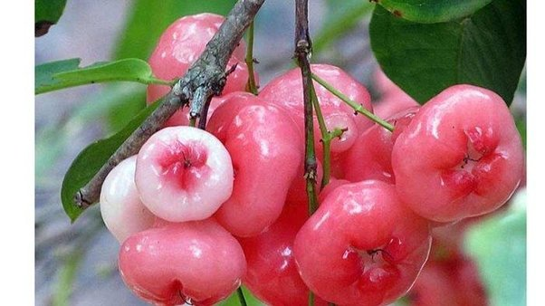
Cây nhà lá vườn
------
(Theo qui ước xưa nay chữ tím là của hcd tôi viết vào, còn chữ xanh két hay chữ đen nghiêng hay đứng là trích email của người khác)
From: Cheri Webb <cherimeganwebb
Sent: Monday, September 4, 2023 3:36 CH
Subject: Vài ý kiến về email ngày 4 tháng 9 năm 2023.
Thưa thầy,
Dưới đây là vài ý kiến thô thiển của em:

Theo em nghĩ, câu:
“While omega-3 fatty acids unquestionably have health benefits, it's unclear whether people are actually getting them from fish oil supplements.”
Có thể tạm hiểu là:
“Mặc dù các axit béo omega-3 chắc chắn có lợi cho sức khỏe, nhưng vẫn chưa rõ liệu dầu cá thực sự có chứa bao nhiêu các chất (axit béo omega-3) nầy.”
HCD: Cám ơn chị đã đính chánh dùm.
————————
Có vài điểm xe Tesla nói dễ bị hiểu lầm:
Thí dụ:Bảng dưới đây nói: một giờ charge chạy được 835 miles.
Điều nầy chắc chắn không có nghĩa là nếu chúng ta để nó charge luôn một giờ thì sẽ chạy được hơn 800 miles mới phải charge lại.
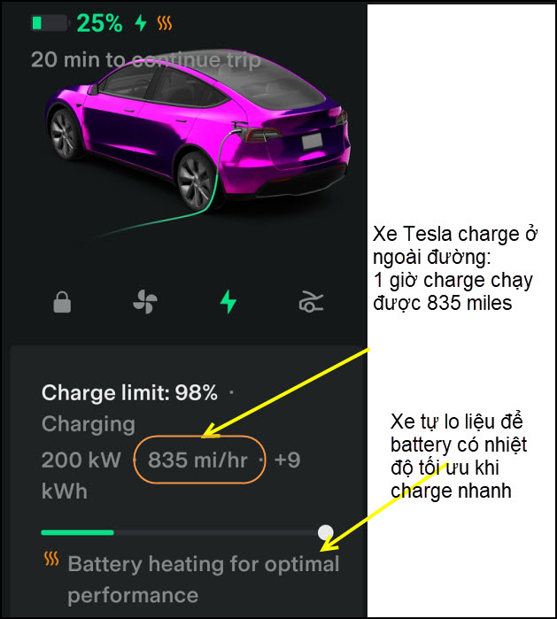
Thưa hình trên chụp màn ảnh của cell phone nối với chiếc xe đang charge. Hàng chữ 835 mi/hr chỉ có nghĩa là charge mạnh bao nhiêu, cũng như con số 200kW có nghĩa là chiếc xe đang ăn điện 200.000 Watts. So với cái quạt máy ăn điện 100 Watts, cái bàn ủi ăn điện 1200 Watts, bóng đèn LED thông dụng 10 Watts. Khi charge với cường độ quá mạnh như vậy thì battery hằn là bị nóng lên, chiếc xe tự lo liệu chuyện giải nhiệt. Cũng như trong thời tiết băng giá, chiếc xe cũng tự hâm nóng battery (nhìn hình trên).
Con số 835 mi/hr không có nghĩa là chiếc xe có battery đủ lớn để chạy được 835 miles. Hình bên dưới ghi 5 ml/hr cũng không có nghĩa là chiếc xe chỉ chạy được tối đa 5 miles mà thôi (trung bình xa điện đang bán chạy được khoảng từ 100 miles tới 350 miles tùy kiểu).

Bảng dưới đây:
Phần trên nói: xe hiện có thể chạy được 102 miles, và còn charge 10 giờ 45 phút nữa là đến giới hạn.
Phần dưới nói: mỗi giờ charge chạy được 5 miles. Có nghĩa là sau 10 giờ 45 phút thì thêm được 53 miles.
Tức là khi charge đến giới hạn (maximum) thì chiếc xe chỉ chạy được khoảng 155 miles.
(102 + 53). Điều nầy cũng không có lý lắm!

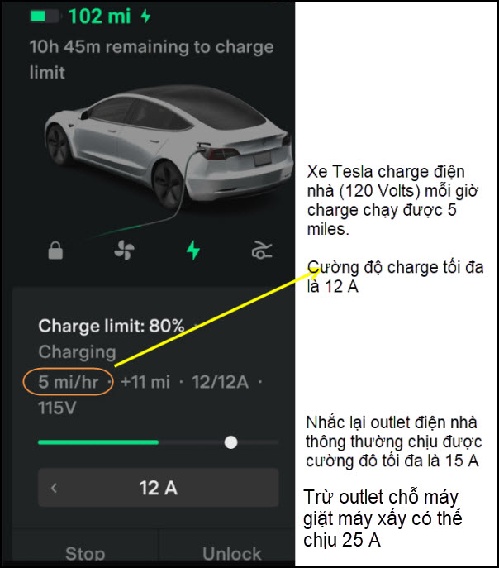
HCD: Xe điện cũng giống như cell phone, gần như không bao giờ chờ hết điện hẳn rồi mới charge. Hình trên cho thấy chiếc xe còn đủ điện chạy 102 miles nhưng đang gắn charge. Nên lưu ý con số 5 mi/hr chỉ là con số phỏng chừng. Charge thêm 11 giờ nữa thì battery đầy tới 80% và lúc đó xe đủ điện để chạy 104 + 55 = 159 miles. Nếu charge tới 100% thì xe chạy được 159+32 = 191 miles. Số miles của nhiều hãng xe quảng cáo có khi không đúng (Tesla đang bị kiện vì phóng đại số miles) nếu hãng nào cho số đúng thì là xe chạy test trong điểu kiện lý tưởng, trong thực tế bao giờ số miles chạy được cũng nhỏ hơn con số hãng cho.
Chiếc xe ăn điện 12 A, tính ra Watt thì là 120 V x 12 A = 1440 Watts, hay là 1, 44 kW, bằng cái bàn ủi điện hay cái bình nấu nước nóng pha trả.
Xe điện nào cũng vậy, có thể giới hạn charge tới bao nhiêu % sức chứa của battery thì ngưng (ở hình trên giới hạn 80%). Cũng như có thể làm “program” bảo nó giờ nào bắt đầu charge đến giờ nào thì ngưng. Lý do là nhà đèn bán điện giá cao hay thấp tùy giờ trong 1 ngày. Thí dụ Nam California giá điện cao nhất là từ 4:00PM tới 9:00PM, giờ còn lại trong ngày điện bán ra rẻ hơn. Do đó bảo chiếc xe từ 4 giờ chiều tới 9 giờ tối thì ngưng charge (dù đã nối nó vào ổ điện), sau 9 giờ tối thì bắt đầu charge.

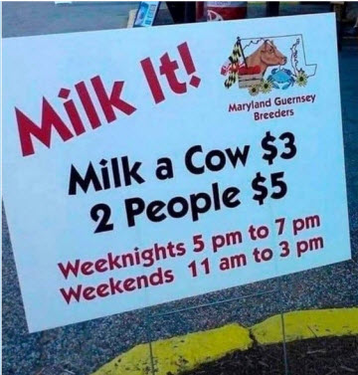

Tôi nhận được cái email nầy liên hệ tới lạp xưởng (xem hình chụp màn ảnh ngay dưới), vì qua nhiều lần forward nên nó thành "tam sao thất bổn", xin gởi các bạn bản nguyên thuỷ cho rành mạch.
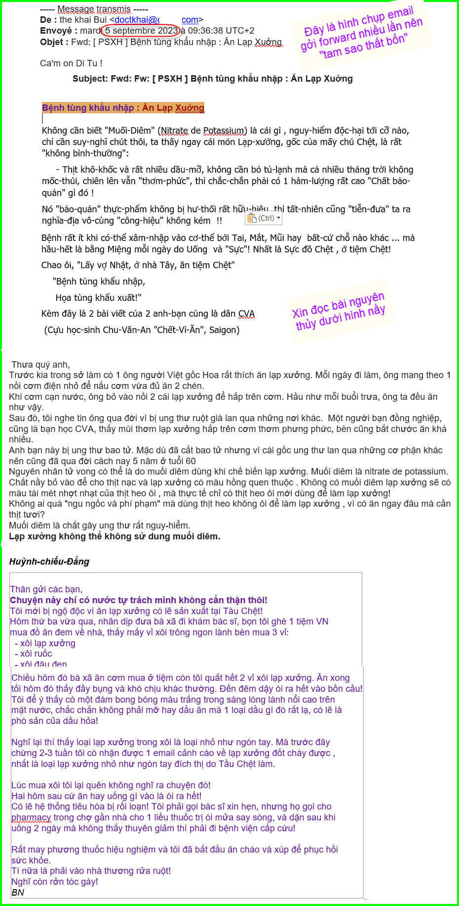
Trên đây là hình chụp cái email mới nhận được hôm nay, vì forward nhiểu lần trở thành “lộn tùng phèo”.
Nếu các bạn không thấy hình chỉ thấy cái khung trống, hay không thấy hình, thì nên dọc Microsoft Word attached.
HCD: Thưa các bạn chắc là “tam sao thất bổn” (email chạy vòng vòng nhiều năm nay). Bài nguyên thuỷ về lạp xưởng (gởi ra tháng 3 năm 2016) không giống như trên đâu, xin gởi lại các bạn xem chơi:
(bắt đầu trích (bản nguyên thuỷ MTC gởi ra năm 2016) -- >
Vì lạp xưởng là món thông dụng, người Việt Nam cũng thường ăn. Do đó chúng ta nên lưu ý tí xíu.
Dưới đây là email của vài một bằng hữu liên hệ tới lạp xưởng
Subject: RE: Xém phải rửa ruột vì lạp xưởng tầu!
On Mar 4, 2016 7:27 PM, "Binh Nguyen" <bin @gmail.com> wrote:
Thân gửi các anh,
Chuyện này chỉ có nước tự trách mình không cẩn thận thôi!
Tôi mới bị ngộ độc vì ăn lạp xưởng có lẽ sản xuất tại TC!
Hôm thứ ba vừa qua, nhân dịp đưa bà xã đi khám bác sĩ,bọn tôi ghé 1 tiệm VN mua đồ ăn đem về nhà, thấy mấy vỉ xôi trông ngon lành bèn mua 3 vỉ: xôi lạp xưởng, xôi ruốc và xôi đậu đen. Chiều hôm đó bà xã ăn cơm mua ở tiệm còn tôi quất hết vỉ xôi lạp xưởng. Ăn xong tối hôm đó thấy đầy bụng và khó chịu khác thường. Đến đêm dậy ói ra hết vào bồn cầu! Tôi để ý thấy có một đám bong bóng màu trắng trong sáng lóng lánh nổi cao trên mặt nước, chắc chắn không phải mỡ hay dầu ăn mà 1 loại dầu gì đó, có lẽ là phó sản của dầu hỏa! Nghĩ lại thì thấy loại lạp xưởng trong xôi là loại nhỏ như ngón tay.
Mà trước đây chừng 2-3 tuần tôi có nhận được 1 email cảnh cáo về lạp xưởng đốt cháy được, nhất là loại lạp xưởng nhỏ như ngón tay đích thị do tầu chệt làm. Lúc mua xôi tôi lại không nghĩ ra chuyện đó! Hai hôm sau cứ ăn hay uống gì vào là ói ra hết! Có lẽ hệ thống tiêu hóa bị rối loạn! Tôi phải gọi bác sĩ xin hẹn, nhưng họ gọi cho pharmacy trong chợ gần nhà cho 1 liều thuốc trị ói mửa say sóng, và dặn sau khi uống 2 ngày mà không thấy thuyên giảm thì phải đi bệnh viện cấp cứu!
Rất may phương thuốc hiệu nghiệm và tôi đã bắt đầu ăn cháo và xúp để phục hồi sức khỏe.
Tí nữa là phải vào nhà thương rửa ruột!
Nghĩ mà rởn tóc gáy! Bình
HCD: Thưa Hcd tôi cũng bị một lần, không ói mữa mà ăn có tí xíu ngủ như chết. Một người khác suýt đựng xe vì ngủ gục
On Mar 6, 2016 10:32 PM, "K Pham" <pham. @gmail.com> wrote:
Thưa quý anh,
Trước kia trong sở làm có 1 ông người Việt gốc Hoa rất thích ăn lạp xưởng. Mỗi ngày đi làm, ông mang theo 1 nồi cơm điện nhỏ để nấu cơm vừa đủ ăn 2 chén. Khi cơm cạn nước, ông bỏ vào nồi 2 cái lạp xưởng để hấp trên cơm. Hầu như mỗi buổi trưa, ông ta đều ăn như vậy. Sau đó, tôi nghe tin ông qua đời vì bị ung thư ruột già lan qua những nơi khác. Một người bạn đồng nghiệp, cũng là bạn CVA, thấy mùi thơm lạp xưởng hấp trên cơm thơm phưng phức, bèn cũng bắt chước ăn khá nhiều. Anh bạn này bị ung thư bao tử. Mặc dù đã cắt bao tử nhưng vì cái gốc ung thư lan qua những cơ phận khác nên cũng đã qua đời cách nay 5 năm ở tuổi 63.
From: huy017@ .com
To: pham i@ ail.com
Thưa nguyên nhận có thể là do muối diêm dùng khi chế biến lập xưởng
Muối diêm là nitrate de potassium. Chất nầy bỏ vào để cho thịt nạt và lạp xưởng có màu hồng quen thuộc
Không có muối diêm lạp xưởng có màu tái mét nhợt nhạt của thịt heo ôi
Muối diêm là chất gây ung thư. Lạp xưởng và nem vẫn sử dung muối diêm.
Lạp xưởng hiện nay chứa chất độc nhiều hơn xưa nữa.
Hcd
From: Lam Vu [mailto:lamv @ t il.com]
Sent: Monday, March 7, 2016 4:42 PM
To: HuynhChieuDang;
Thưa quý anh,
Tôi cũng là người mê lạp xưởng, nhất là xôi lạp xưởng (vì nhớ xôi LX của "đại tá" Bông và của bác Ba Bí Tất chăng?). Đến bây giờ thỉng thoảng - mỗi năm vài lần - tôi thổi xoi trắng ăn với LX và hành chấy...
Nhưng tôi dùng nhiều có đến 1/2 ký LX mỗi tháng trong cơm rang. Bà xã muốn đổi LX qua thịt muối (bacon) nhưng tụi nhỏ - cũng mê cơm rang - không chịu ăn cơm rang không LX.
Vậy xin hỏi anh HCĐ và quý anh là liệu ăn LX ở mức độ đó có nguy hiểm cho tụi nhỏ không?
Thân
L H Luong
HCD: Thưa câu hỏi về phân lượng thật là khó nói. Theo lời dặn của FDA thì số lượng đó nhỏ lắm lắm "sodium nitrite does not exceed 10 parts per million (0.001 percent) in the finished product".
Trong lạp xưởng người ta bổ muối diêm, tức là nitrate de sodium hay potassium. Theo Mayo Clinic thì chất nầy có thề gây bịnh tim mạch và đái đường. Xem hình, hay link ngay dưới tấm ảnh.
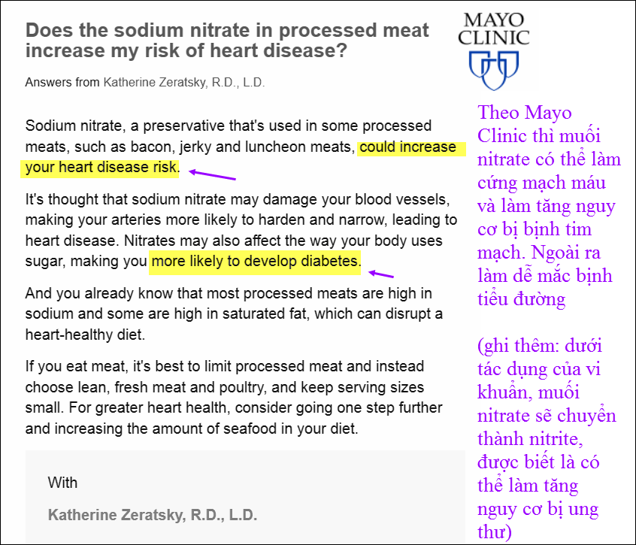
Nguồn tin từ webpage nầy click => http://www.mayoclinic.org/healthy-lifestyle/nutrition-and-healthy-eating/expert-answers/sodium-nitrate/faq-20057848
Nhưng nguy cơ lớn hơn là nitrate vào cơ thề biến đồi thành nitrit là chất được biết là có thể gây ung thư. Xem hình ngay dưới:
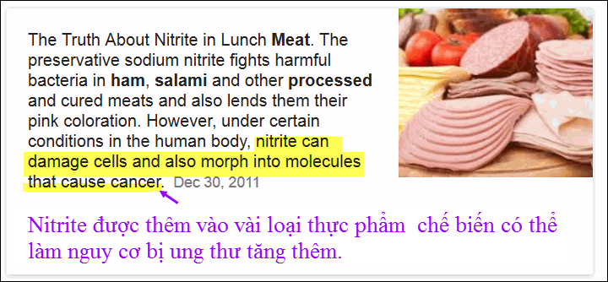
Xem luôn tài liệu của website nhà nước (.GOV)
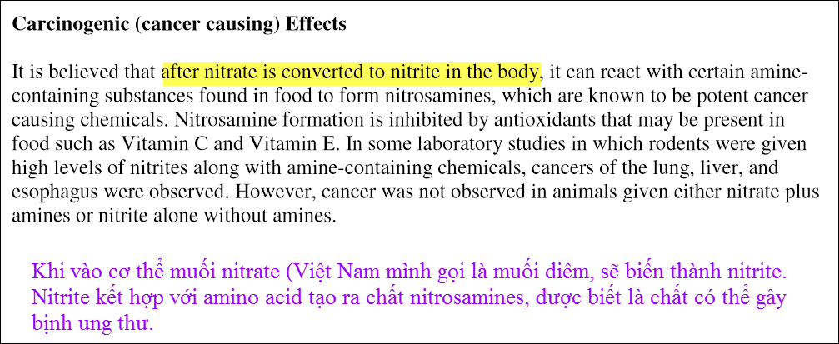
Nguồn tin từ webpage nầy click => Webpage nầy của chánh phủ (.GOV) http://des.nh.gov/organization/commissioner/pip/factsheets/ard/documents/ard-ehp-16.pdf
Và sau cùng là lượng nitrite được phép bỏ vào thực phẩm khi chế biến của FDA (nhò lắm giới hạn 10 phần triệu tính theo trọng lương). Khi làm lạp xưởng người ta bò muối diêm vào nhiều gắp mươi ngàn lần. Làm nem cũng vậy.
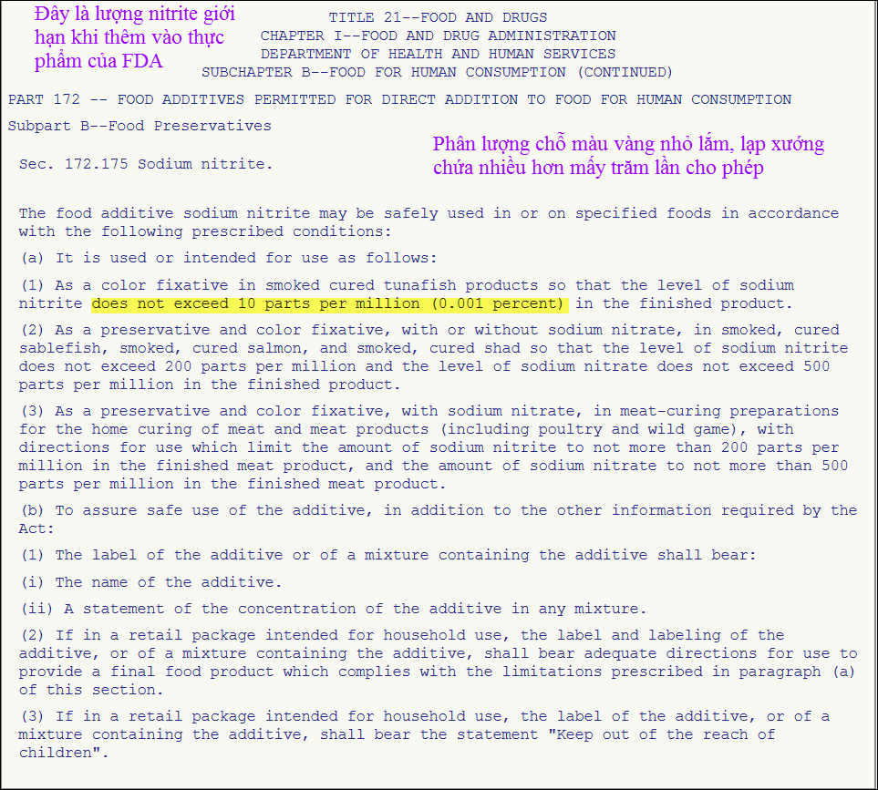
Không thấy hình thì xin đọc Microsoft Word attachement.
Tôi gởi đến quí bạn là vì tôi tin rằng có một số bằng hữu cần biết tới cho chính bản thân và cho gia đình, con cháu.Các bạn chỉ nên tham khảo thôi, rồi suy nghĩ và tin ở chính mình.
Thấy thì gởi, các bạn thấy tôi thày lai thì delete, đừng có rầy, hay là email lại tôi để xóa tên ra khỏi mailing list.
(< -- hết trích)
---------------

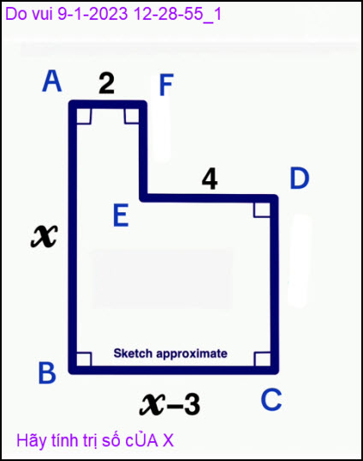

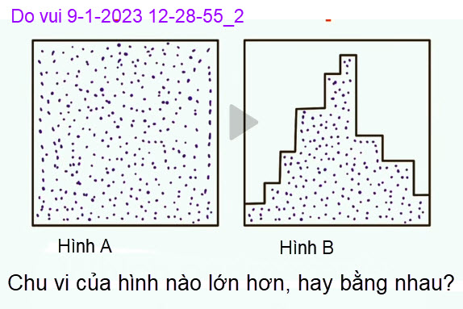

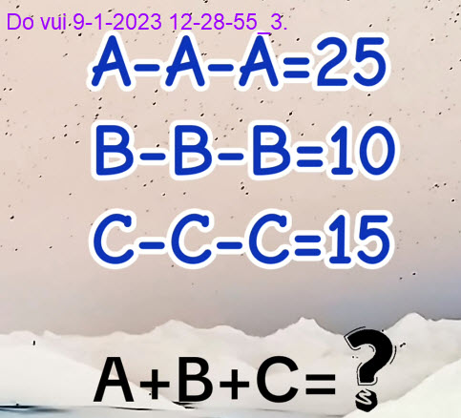

From: Hoai Vu <hoai.hvu
Sent: Sunday, September 3, 2023 9:55 SA
Subject: Thay đổi không khí
Kính thưa anh Đẳng,
Hôm nay có một câu đố lạ, xin kính chuyển đến những người giỏi văn chương. Sau đây là một thành ngữ Hán-Việt mà chúng ta vẫn thường nghe, xin điền vào những chữ bị khuyết (dấu ?)
H?u ?? t? n???n h???g, h? t?? đ???g p???g l?p
Kính anh,
Hoài
HCD: Cám ơn anh Hoài.
Thưa các bạn tôi đọc được 5 chữ trước dấu trong vòng 20 giây, 5 chữ sau tôi chưa đọc ra.

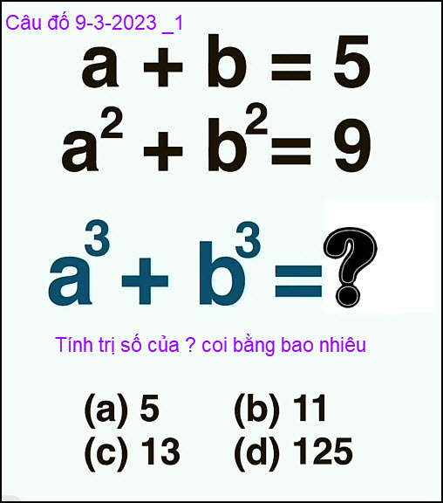

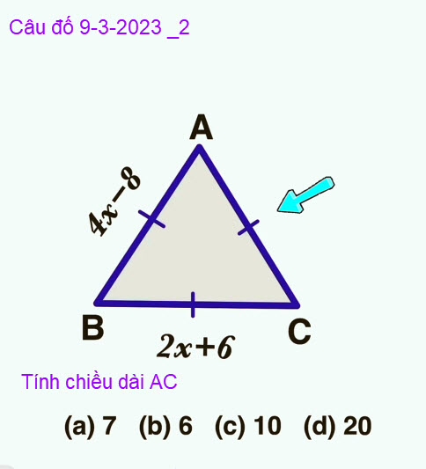

From: Hoai Vu <hoai.hvu
Sent: Sunday, September 3, 2023 11:06 CH
Subject: Trả lời mấy câu đố
Kính thưa anh Đẳng,
Xin gửi anh lời giải đáp của một số những câu đố anh nêu ra mấy hôm nay
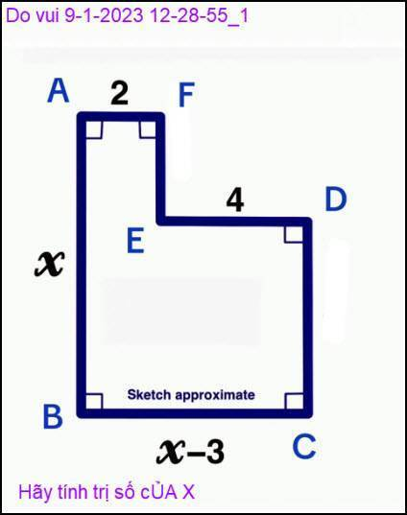
x = 9

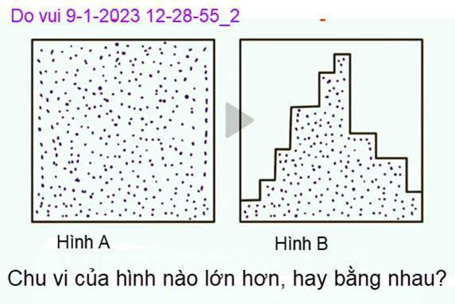
Hình A có chu vi lớn hơn hình B (bao quanh vùng lốm đốm bên tay phải)
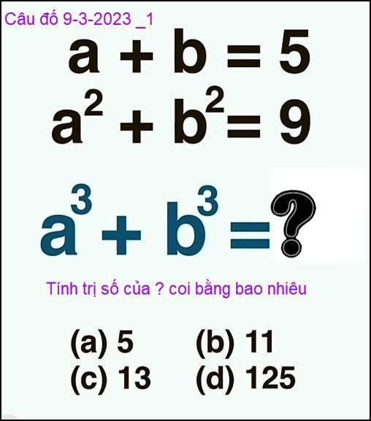
Dùng 2 đồng bạc cắc gieo âm dương 10 lần thì cả 10 lần đều ra (a), tức là đáp số a³ + b³ = 5.

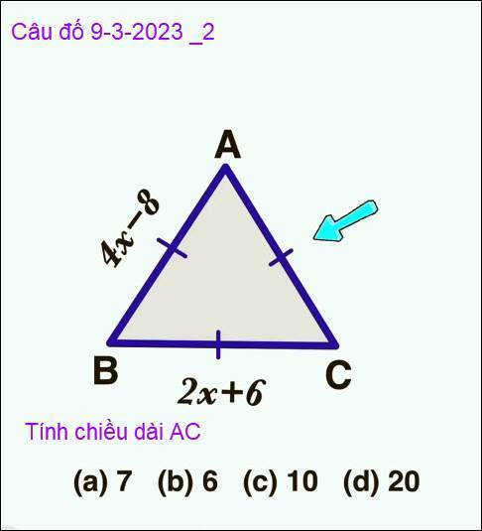

Lần này cũng dùng 2 đồng bạc cắc gieo âm dương 10 lần thì cả 10 lần đều ra (d) cả, tức là chiều dài của cạnh AC = 20.
Kính anh,
Hoài
HCD: Cám ơn anh Hoài. Thưa các bạn anh Hoài trả lời trúng hết nhưng không vào chi tiết. Xin gởi lại lần nữa chờ các bạn giải thích.

